Nhóm trưởng:………………..

/*Điện thoại/Email

Tóm tắt nội dung công việc

[/*Viết một đoạn ngắn mô tả các công việc nhóm đã thực hiện được*/ ]

MÔN HỌC Phát triển ứng dụng Hệ thống thông tin hiện đại

BÁO CÁO ĐỒ ÁN MÔN HỌC

## Nội Dung Báo Cáo

**5. Thiết kế sơ đồ lớp chi tiết cho hệ thống**

5.1 Thiết kế sơ đồ lớp chi tiết cho hệ thống

5.2 Diễn giải cho sơ đồ lớp chi tiết

5.3 Mô hình dữ liệu quan hệ

5.4 Chuẩn hóa lược đồ và thiết kế vật lý dữ liệu

**6 Thiết kế giao diện hệ thống (Prototype)**

6.1 Sơ đồ liên kết các màn hình giao diện

6.2 Thiết kế chi tiết các giao diện

* Trang chủ người dùng, duyệt danh mục, tìm kiếm:

Chưa đăng nhập:

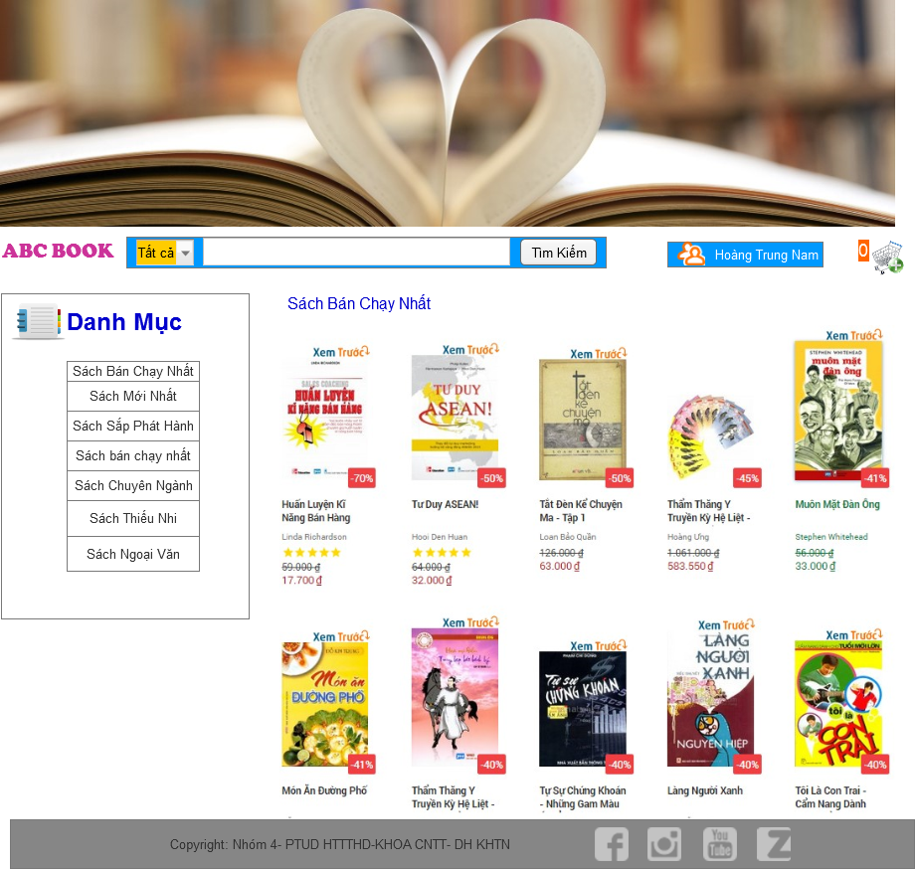

Đã đăng nhập:

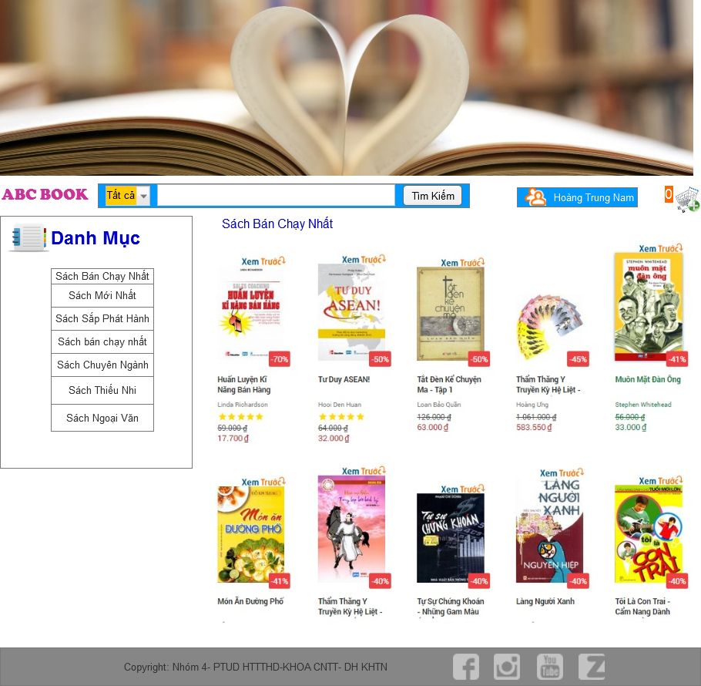

* Quản lý giỏ hàng và hoàn tất đặt hàng:

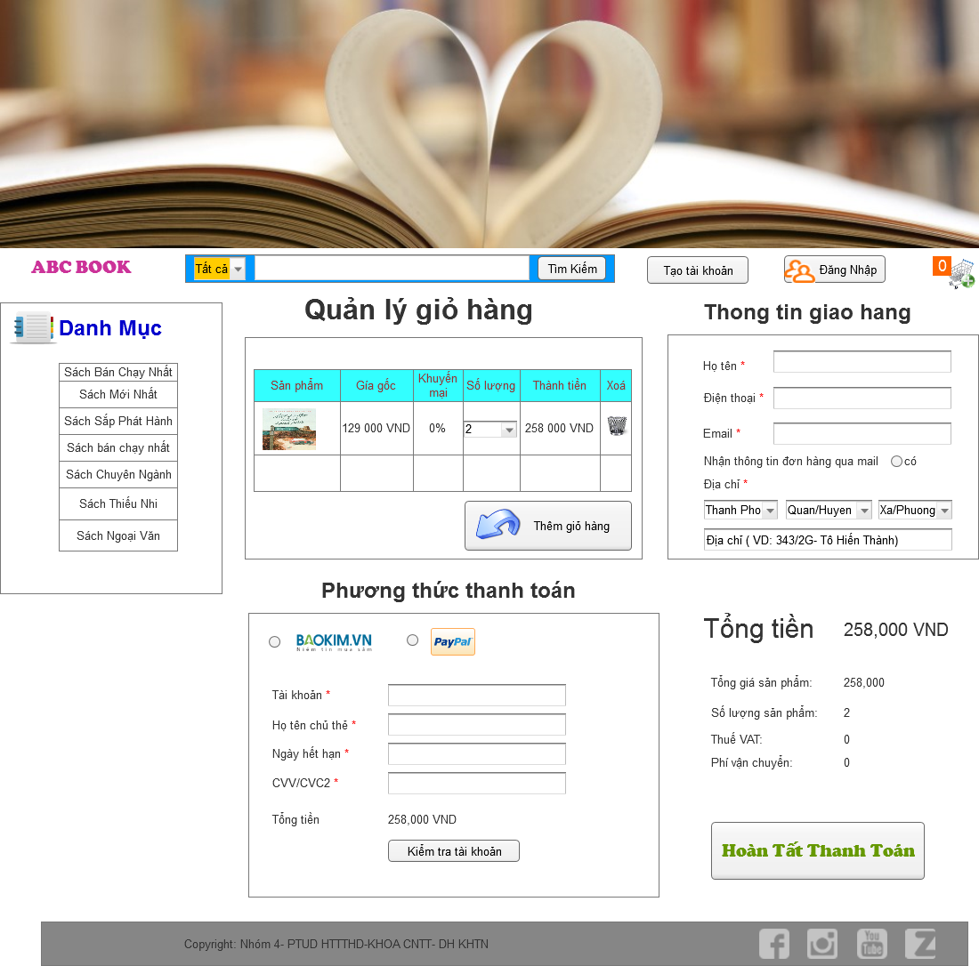

* Xem chi tiết sản phẩm và đánh giá bình luận:

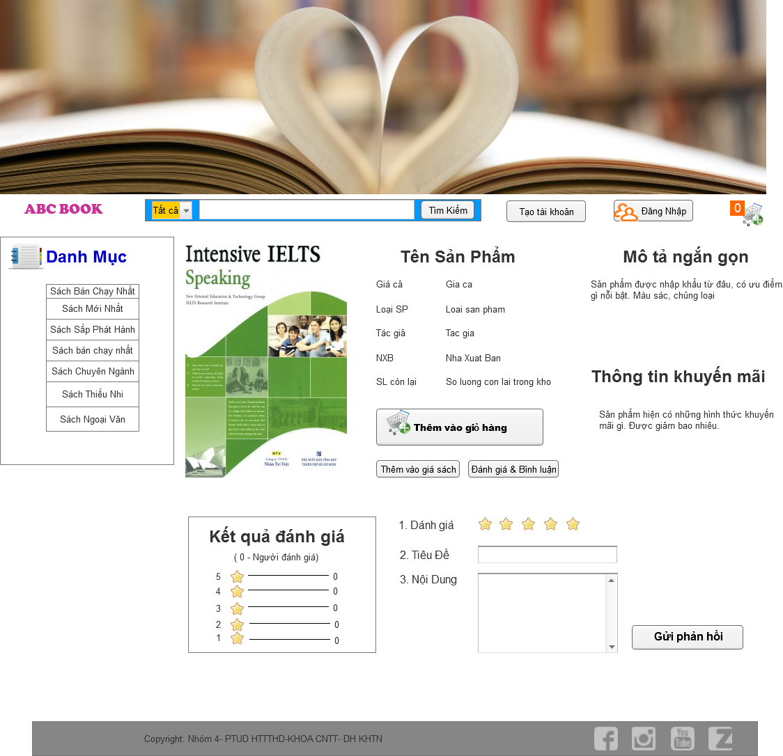

* Quản lý đơn hàng:

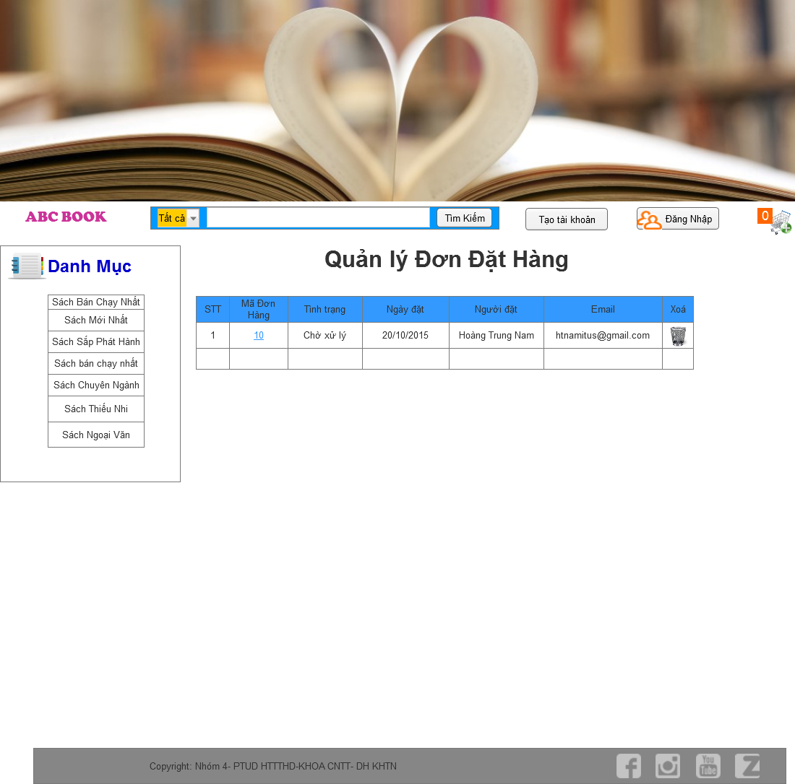

**\*\*\*Phần trình bày tài liệu tham khảo của bài tập/báo cáo đồ án**